18 Maret 2022

LAPORAN RESMI

PEMROGRAMAN WEB



Mu'arifin S.ST., M.T.

Nama : Vanessa Florentina Patricia

Kelas : 1 D4 IT A

NRP : 3121600001

TUGAS 5 – PHP FORM

1. Buat Program untuk mengkonversi nilai angka menjadi nilai huruf, beserta predikat dari nilai huruf tersebut dengan menggunakan PHP. Konversi Nilai : A=81-100, AB=71-80, B=66-70, BC=60-65, C=56-60, D=41-55, E=0-40

Buatlah fungsi secara menggunakan PHP untuk memvalidasi bahwa manual nama yang dimasukan harus berupa HURUF dan Nilai Angka yang dimasukan harus berupa ANGKA/NUMERICS.

1. Listing Program

**[formkonversi.php]**

<!DOCTYPE html>

<html lang="en">

<head>

<meta charset="UTF-8">

<meta http-equiv="X-UA-Compatible" content="IE=edge">

<meta name="viewport" content="width=device-width, initial-scale=1.0">

<title>Tugas 4 - Konversi Nilai</title>

<style>

.alert_box {

font-weight: bold;

width: 300px;

padding: 20px;

}

</style>

</head>

<body>

<h3>Program Konversi Nilai</h3>

<div class="alert_box">

<?php

if (isset($_GET['alert']) != "") {

echo "<span style='color:red'>".$_GET['alert']."</span>";

} else {

echo "Inputkan data di bawah ini!";

}

?>

</div>

<form action="get_konversi.php" method="post">

<fieldset>

Nama : <br>

<input type="text" name="word" placeholder="Masukkan nama..."><br><br>

Nilai : <br>

<input type="text" name="number" placeholder="Masukkan nilai..."><br><br>

<input type="submit" name="submit" value="Konversi">

</fieldset>

</form>

<br>

</body>

</html>

**[get_konversi.php]**

<?php

$input = $_POST['number'] ?? 0;

function cek_grade($input){

if($input >= 81 && $input <= 100){

return 'A';

}else if($input >= 71 && $input <= 80){

return 'AB';

}else if($input >= 66 && $input <= 70){

return 'B';

}else if($input >= 61 && $input <= 65){

return 'BC';

}else if($input >= 56 && $input <= 60){

return 'C';

}else if($input >= 41 && $input <= 56){

return 'D';

}else{

return 'E';

}

}

$grade = cek_grade($input);

function cek_huruf($word) {

if (!preg_match("/^[a-z A-Z]*$/", $word)) {

$huruf = 1;

} else {

$huruf = 0;

}

return $huruf;

}

function cek_angka($num) {

if (!is_numeric($num)) {

$angka = 1;

} else {

$angka = 0;

}

return $angka;

}

if((isset($_POST['word']) != "") && (isset($_POST['number']) != "")) {

if(cek_huruf($_POST['word']) == 1){

header('location:formkonversi.php?nama='.$_POST['word'].'&alert= Input hanya huruf yang diijinkan...');

} else if(cek_angka($_POST['number']) == 1) {

header('location:formkonversi.php?nilai='.$_POST['number'].'&alert= Input hanya angka yang diijinkan...');

} else {

echo "Nama : ".$_POST['word']."<br>";

echo "Nilai Anda adalah ".$grade."<br>";

}

} else {

echo "TIDAK ADA INPUTAN";

}

?>

1. Output

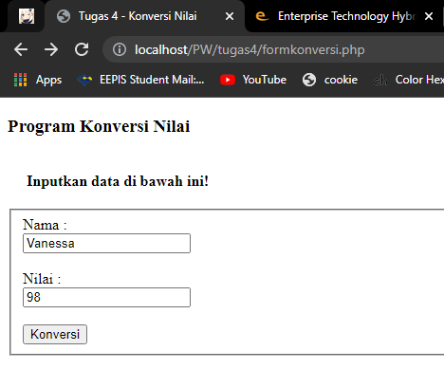 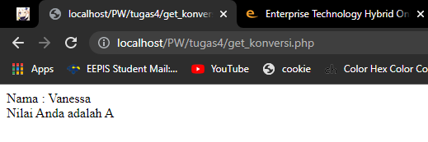

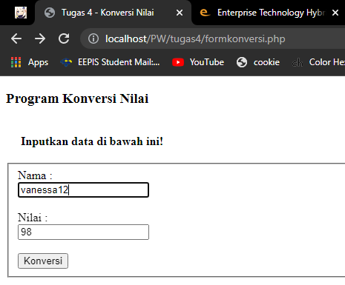 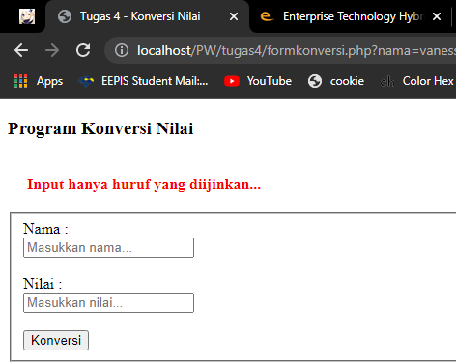

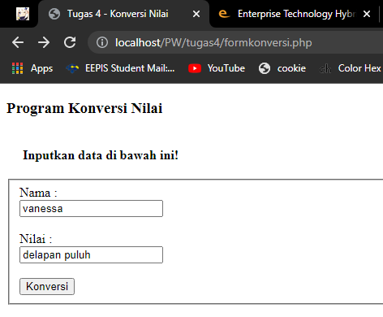 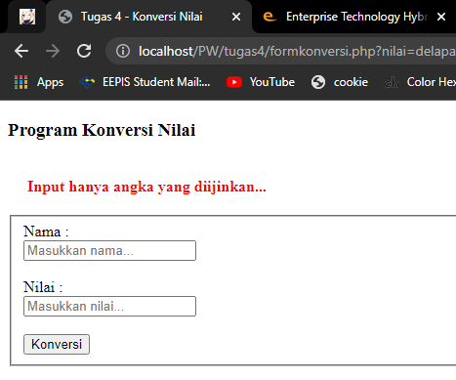

1. Analisis

Fungsi yang disediakan PHP yaitu **preg_match()** dengan parameter **$pattern** dan **$object** berfungsi untuk mencocokkan apakah **$object** tersebut memenuhi **$pattern** itu. Pada code di atas tertulis **preg_match(“/^[a-z A-Z]*$/”, $word)** yang fungsinya untuk memvalidasi apakah inputan berupa huruf saja atau tidak.

Fungsi **is_numeric($number)** berfungsi untuk memvalidasi apakah inputan berupa angka saja.